اليوم | التاريخ | الموضوع | عناصر المثلثات المتشابهة |  |  | الحصة | 1 | 2 | 3 | 4 | 5 | 6
 |  | الموضوع |  |  |  | الفصل
الأفكار الرئيسية |  | اتعرف علاقات التناسب للمحيطات المتناظرة في المثلثات المتشابهة وأستعملها. أتعرف علاقات التناسب لمنصفات الزوايا المتناظرة والارتفاعات والقطع المتوسطة في المثلثات المتشابهة وأستعملها.
المواد الوسائل |  | 1) السبورة 2) الأقــلام 3) الكــتاب
التقديم |  | اكتب أزواج الأجزاء المتناظرة جميعها لكل مثلثين متطابقين في الأسئلة الآتية: * ΔABC ≅ ΔDEF * ΔRST ≅ ΔXYZ * ΔPQR ≅ ΔKLM
التدريس |  | التركيز: وصف تأثير تغير أبعاد شكل بنسبة معينة على محيط ومساحته. استعمال النسب لحل مسائل تتضمن أشكالا متشابهة. استعمال خصائص التشابه وتوسيعها لاستقصاء تخمينات حول الأشكال الهندسية وتبريرها.  التدريس: اطلب إلى الطلبة تأمل الصورة في فقرة " استعد ". واسأل ما أبعاد الصورة التي على الفيلم؟ 35 mm. هل تعد الصورة نموذجا على مقياس التناسب؟ إجابة ممكنة: عناصر الجسم في الصورة متناسبة مع الجسم الحقيقي.  التدريب: استعمل الأسئلة 7 – 1 للتحقق من مدى استيعاب الطلبة. ثم استعمل الجدول الذي في أسفل في هذه الصفحة لتحدد الواجبات المنزلية للطلبة حسب مستوياتهم.  التقويم: اطلب إلى الطلبة رسم مثلث محيطه 24 سم، ثم اسألهم رسم مثلث مشابه بمعامل تشابه . واطلب إليهم إيجاد محيطه. وتسليم أعمالهم عند الخروج من غرفة الصف. 16 cm.

التدريب
1 ) أوجد محيط كل مثلث في السؤالين الآتيين:  * ΔDEF، إذا كان ΔABC ∼ ΔDEF،  AB = 5, BC = 6, AC = 7, DE = 3  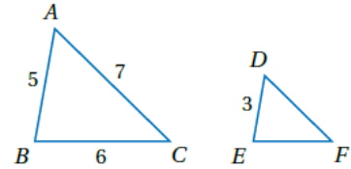  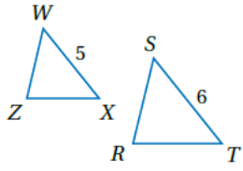  * ΔWZX، إذا كان ΔWZX ∼ ΔSRT، WX = 5 و محيط ΔSRT  يساوي 15 |  |  |  | 2 ) تصوير: المسافة بين الفيلم و عدسة كاميرا تساوي 10 cm، و ارتفاع الصورة على الفيلم 3 cm. فإذا كان طول سامح 165 cm، فعلى بعدكم سنتمترا من الكاميرا يجب أن يقف سامح ليظهر كاملا في الصورة؟  3 ) أوجد محيط:  ΔBCD، إذا كان ΔBCD ∼ ΔFDE،  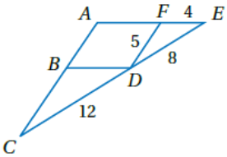  CD = 12, FD = 5, FE = 4, DE = 8 | 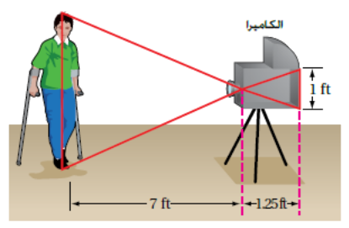  4 ) تصوير: واحدة من أوائل الكاميرات المكتشفة تسمّى الكاميرا الشمسية. وفيها يدخل الضوء من فتحة في مقدمتها وتنعكس الصورة في مؤخرتها مقلوبة رأسًا على عقب مشكِّلةً مثلثين متشابهين. فإذا كان طول صورة شخص في مؤخرة الكاميرا 1 ft، والمسافة من فتحة الكاميرا إلى الشخص 7 ft، وطول الكاميرا نفسها 1.25 ft. فكم طول الشخص الذي تم تصويره؟
التقويم |  | اكتب: وضح كيف تربط الهندسة بالتصوير، مضمنا إجابتك رسما يوضح كيف تعمل الكاميرا ويبين الصورة والفيلم، ولماذا يكون المثلثان المتطابقا الضلعين متشابهين.
الواجب

معلم المادة/ أحمد صالح الديني. مدير المدرسة /

